Joue au Challenger Baseball!

J’aime aller au Challenger Baseball!

SAMEDI

Challenger Baseball est le samedi matin.

LUNDI
MARDI
MERCREDI
JEUDI
VENDREDI
SAMEDI
DIMANCHE
Monday Tuesday Wednesday
Thursday Friday
Saturday Sunday
1 2 3 4 5 6 7

C’est aujourd’hui __________.
Il reste ______ jours avant le début du Challenger Baseball!
Entraîneure Alysha Parrain - Meghan

Quand je vais jouer au Challenger Baseball, je vois…
- Entraîneure Alysha
- Mon parrain Meghan
- Mes coéquipiers et coéquipières!

Quand j’arrive au terrain de baseball, je salue mes amis!

Je dis Bonjour à mes amis en donnant des top-là!
7
9
10
8

6
5
4

1
2
3

Quand mon entraîneur compte à rebours à partir de 10, il est temps de s'entraîner!

Premièrement : la pratique

Ensuite: Jouer la partie
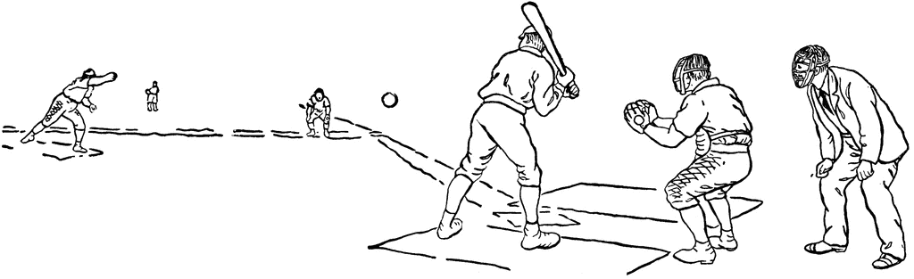

Premièrement la pratique, ensuite jouer une partie de baseball!

Je m'entraîne à attraper, à lancer, à courir et à frapper.
Premièrement:
ATTENDRE

Ensuite:

J'attends d'abord mon tour, puis je me présente au bâton.

Quand le baseball est terminé, nous faisons notre numéro d'équipe!

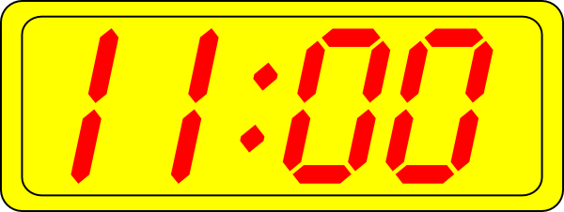

À 11h00, c’est l’heure de retourner à la maison!

Je suis vraiment excité pour le Challenger Baseball de la semaine prochaine!

